О выражении согласия
205
24.02.2022
205
населения Пермского муниципального района на преобразование поселений,
входящих в состав Пермского муниципального района,
путем их объединения
в Пермский муниципальный
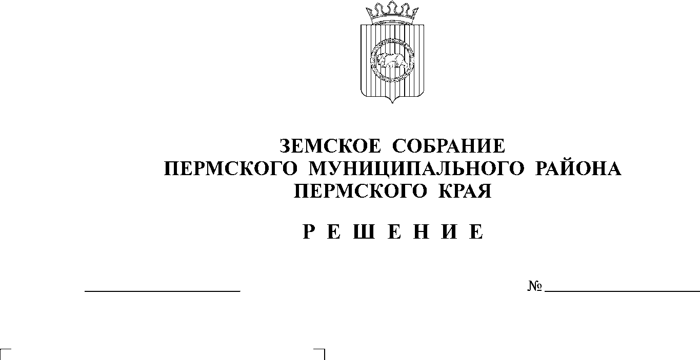
округ Пермского края
В соответствии с частью 3.1-1 статьи 13, пунктом 4 части 3 статьи 28 Федерального закона от 06 октября 2003 г. № 131-ФЗ «Об общих принципах организации местного самоуправления в Российской Федерации», пунктом 8 части 2 статьи 25 Устава муниципального образования «Пермский муниципальный район», Положением об организации и проведении публичных слушаний в Пермском муниципальном районе Пермского края, утвержденным решением Земского Собрания Пермского муниципального района Пермского края от 27 мая 2021 г. № 147,
Земское Собрание РЕШАЕТ:
1. Выразить по результатам проведения публичных слушаний согласие населения Пермского муниципального района на преобразование Бершетского, Гамовского, Двуреченского, Заболотского, Кондратовского, Кукуштанского, Култаевского, Лобановского, Пальниковского, Платошинского, Савинского, Сылвенского, Усть-Качкинского, Фроловского, Хохловского, Юговского, Юго-Камского сельских поселений, входящих в состав Пермского муниципального района, путем их объединения в Пермский муниципальный округ Пермского края.
2. Направить настоящее решение в представительные органы Бершетского, Гамовского, Двуреченского, Заболотского, Кондратовского, Кукуштанского, Култаевского, Лобановского, Пальниковского, Платошинского, Савинского, Сылвенского, Усть-Качкинского, Фроловского, Хохловского, Юговского, Юго-Камского сельских поселений, входящих в состав Пермского муниципального района.
3. Настоящее решение опубликовать в газете «НИВА», а также разместить на официальном сайте Пермского муниципального района в сети «Интернет».
4. Настоящее решение вступает в силу со дня его официального опубликования.

Глава муниципального района В.Ю. Цветов

Председатель Земского Собрания Д.В. Гордиенко

